**青海省生态环境保护督察信息化管理系统**

# 系统bug修改

（1）省级生态环境保护督察—督察管理页面—整改任务清单导出数据数量与系统数据数量不一致，如海东市协调组第一轮例行督察已提交数据41条，导出后只有30条数据：

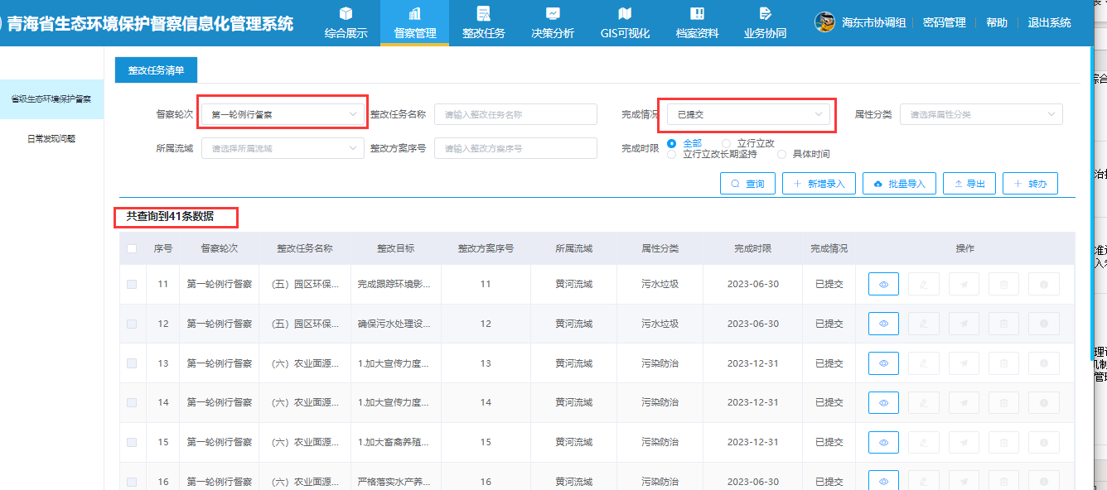

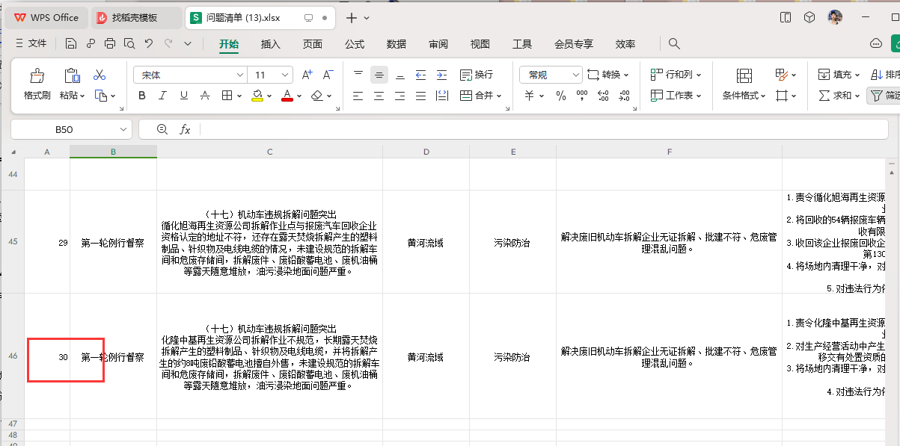

（2）省级生态环境保护督察—督察管理—整改任务清单页面，选择查询条件进行查询，点击查看某条任务后，返回整改任务清单，查询条件会自动清空，改为查看完某条任务返回至整改任务清单页面时，保留已选择的查询条件。

